ノラネコは野生動物ではなく、飼育を放棄され捨てられた家ネコです。
不妊去勢手術をして一代限りの余生をこの生まれた地域で送らせたいものです。

♪♪．一緒に活動しませんか！ 実績：１１０頭の不妊去勢手術を完了
○連絡先 ： 田原道生 TEL 23-1739 Email tarsunds1@s2.dion.ne.jp
○年会費 ： 3,000円
♪♪．ご支援をお願いします！ 賛助会員5,000円、ご寄付：随時
○ゆうちょ銀行口座 記号 ： １０５９０ 番号 ： ５４４９４０１
○振込先 ：コクブンジダイチクネコノシイクガイドラインスイシンキョウギカイ



１．ネコ推進協の活動の流れ

出 会

避妊手術
・不妊、去勢

治 療
・病気、怪我

ＴＮＲ活動
（縄張りに戻す）

余 生
飼主確認
・警察、保健所
・町会回覧

保 護
・世話と周知
・ネコの情報

里親探し
地域ネコ

２．新年度の活動に向けて
４月９日（土）に総会が開催され、２７年度の活動報告、決算
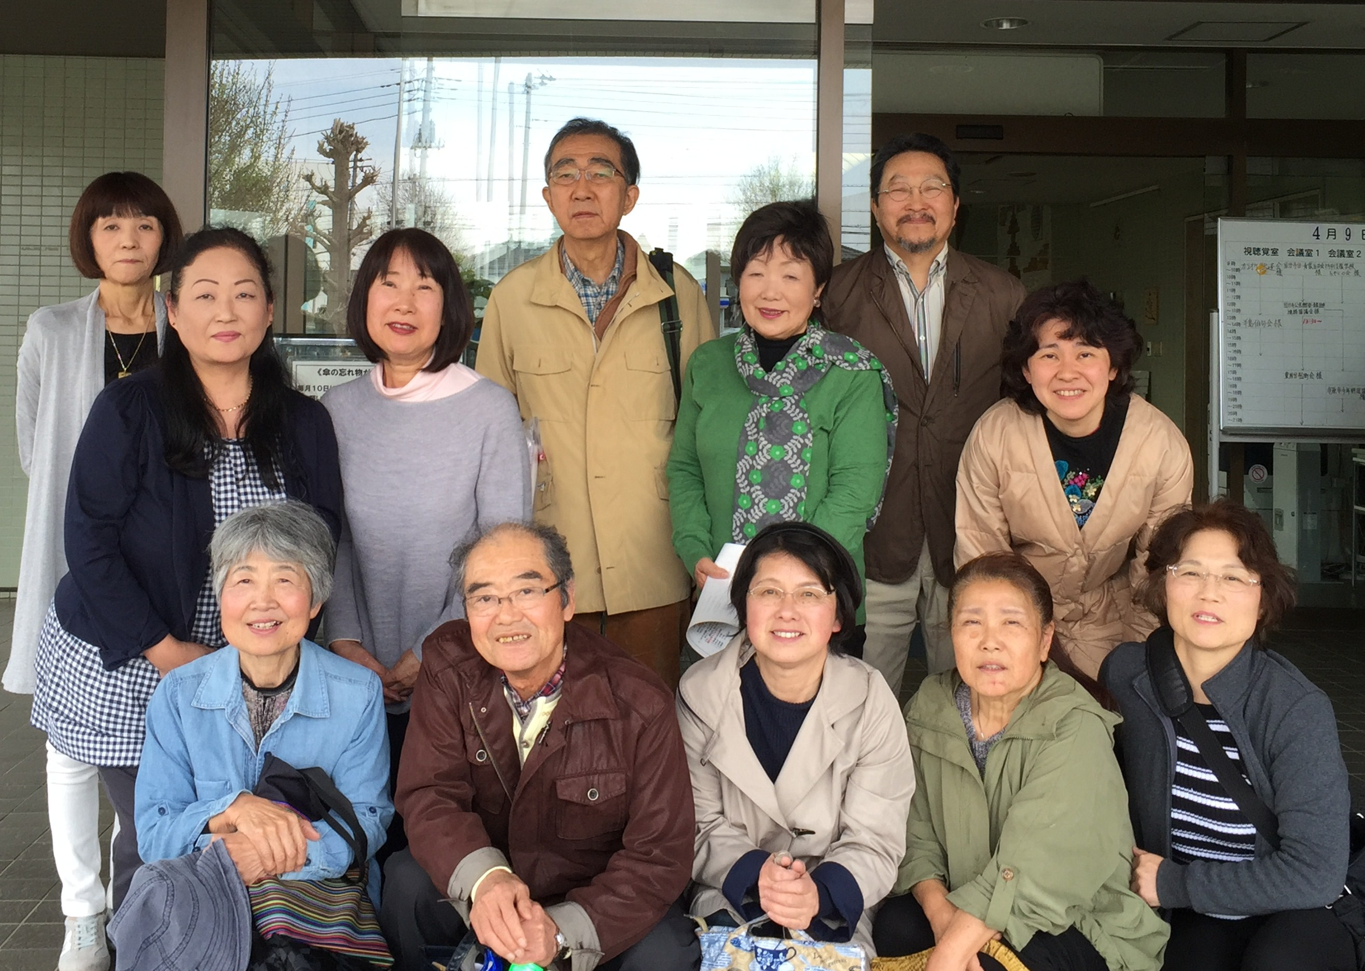
監査報告、及び２８年度の活動計画等が報告されました。
昨年度は、３１頭のＴＮＲ活動を行い、累計で１１１頭となりまし
たが、まだまだ多くの『不幸なノラネコ』が救いを待っています。
２８年度は、最終目標の「地域ネコ活動」に取り組みますが、決
意を表すため、ネコ推進協の名称を以下のように変更しました。
【 国分寺台・地域ネコの会 】
決意も新たに！！
皆さまのご協力よろしくお願い致します。但し、郵貯銀行口座に
つきましては、手続きが済むまでは上記口座振込先でお願いします。

３．このネコは飼いネコですか
新たに、下記のネコの飼主の確認をしています。心当たりの方は国分寺台・地域ネコの会までご連絡ください。飼主のいないネコであれば保護して避妊手術を施します。
また、ノラネコが出没する場所等をご存じなら情報をお寄せください。

○南国分寺台界隈  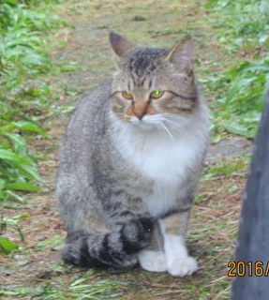  ○性別 不詳  ○年齢 不詳  ○猫柄 キジトラ白 | ○南国分寺台界隈  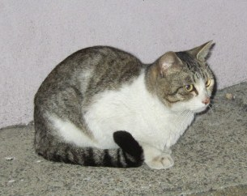  ○性別 不詳  ○年齢 不詳  ○猫柄 サバトラ白
○西広界隈  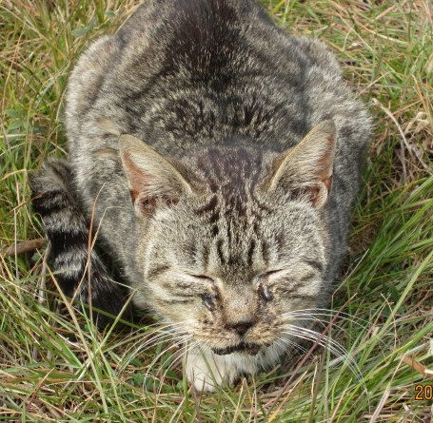  ○性別 不詳  ○年齢 不詳  ○猫柄 キジトラ | ○惣社界隈  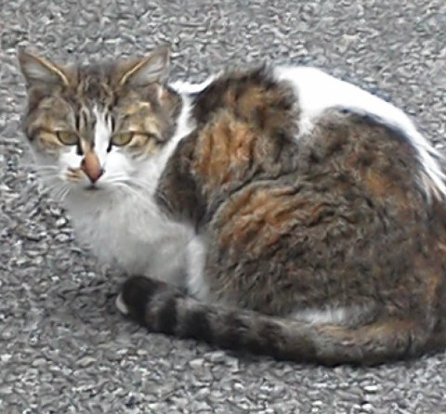  ○性別 オス  ○年齢 不詳  ○猫柄 キジトラ白
H28-4-1発行 国分寺台・地域ネコの会

